Отчет о проведенных мероприятиях, посвященных Дню защитников Отечества филиала МБУК МЦРБ с. Новая Кука.
21 февраля прошла конкурсная программа: "Солдатом быть – Родине служить". Ребята участвовали в конкурсах на самого меткого, выносливого, ловкого, складывали пословицы на праздничную тематику, отвечали на вопросы викторины. Конкурс «Самый сильный»: ребятам нужно было надуть воздушные шарики. Дуть нужно было как можно быстрее – у кого лопнет шар раньше, тот стал победителем; конкурс «Я — богатырь». Задача ребят – отжаться наибольшее количество раз; конкурс «Лопни шар». Целью мероприятия было воспитать у учащихся любовь к своей Родине, стремление стать ее достойным защитником. Праздник подарил всем радость общения, заряд бодрости и позитивных эмоций. Мероприятие проходило в 3 классе МОУ СОШ с. Новая Кука. В мероприятии приняло участие 18 человек. Также в библиотеке была оформлена книжная выставка для детей, посвященную Дню защитника Отечества.
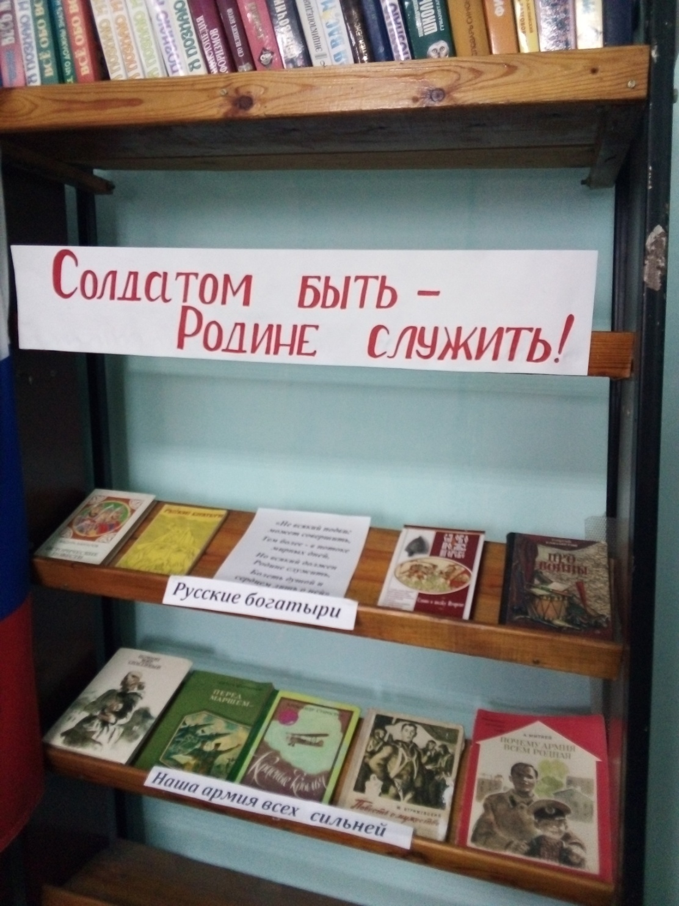
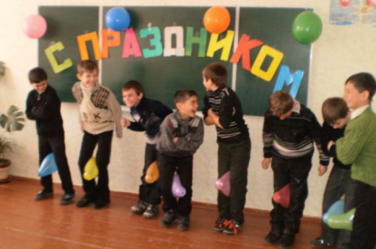
Сост.: зав.филиалом с. Новая Кука Шестакова Е.Ю.

